졸업작품 작업일지 |  | 작성자 | 2020180033 장명운  2020184021 우상훈  2020184026 이종진 | 팀명 | 이방인  ( Outlander )
주차 | 20+33 | 기간 | 2026.06.02. ~ 2026.06.08. | 지도교수 | 정 내 훈(서명)
이번주 한일 | 장명운: 거점 시스템 추가, 지형 레벨디자인 완료, 피격 애니메이션 미재생 버그 수정, 중력 버그 수정, 청크 스트리밍 구현, Zone 시스템 추가  우상훈: Lobby Server 재구축, 메모리 관리  이종진: UI

<상세 수행내용>
장명운:
- 거점 시스템 추가
  - 거점 주위로 몬스터가 생성되고, 거점이 살아있는 동안은 계속 몬스터가 리스폰된다.
몬스터의 리스폰을 막으려면 거점을 깨야 한다.
  - 거점별로 체력, 생성되는 몬스터 종류와 최대 수, 스폰 반경, 활동 반경, 한 웨이브의 최대 몬스터 수, 몬스터 리스폰 시간, 거점 리스폰 시간 등을 정의해 사용
  - 현재 모델은 큐브 모양, 체력바는 노란색으로 렌더링, 모델은 에셋 구할 예정
  - 집단 전투 진입 시 주위 거점 파괴 여부로 생성되는 몬스터 수 변화, 스탯 변화 등 고려 예정
- 지형 레벨디자인 완료
  - 2D 레벨디자인 기반으로 유니티 Terrain Tool로 직접 브러쉬를 통해 그렸음.
나무와 풀, 바위는 랜덤 배치 예정
  - 인벤토리와 레어 무기 획득 등의 구현 가능 여부가 불투명함에 따라 아이템 획득처로
마련해놓은 사이드 경로는 폐기

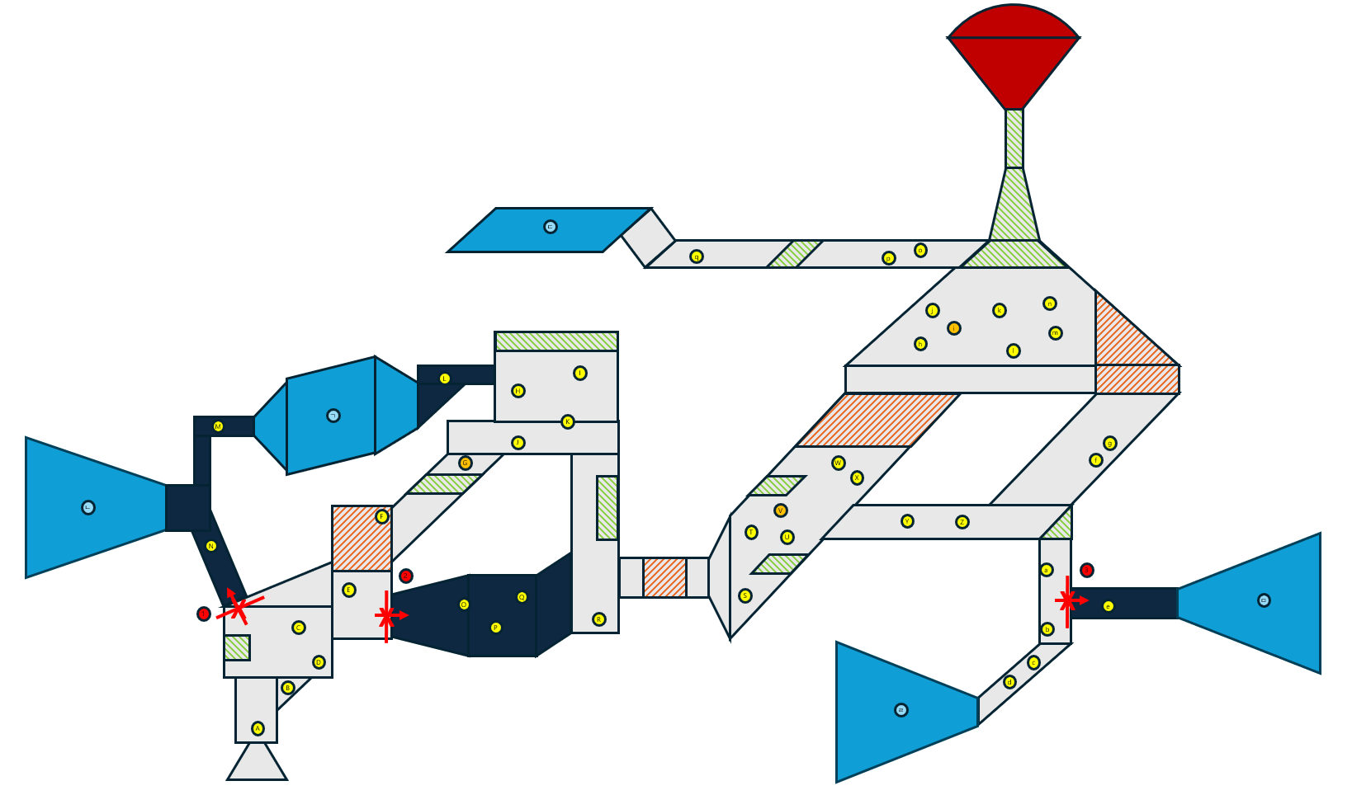
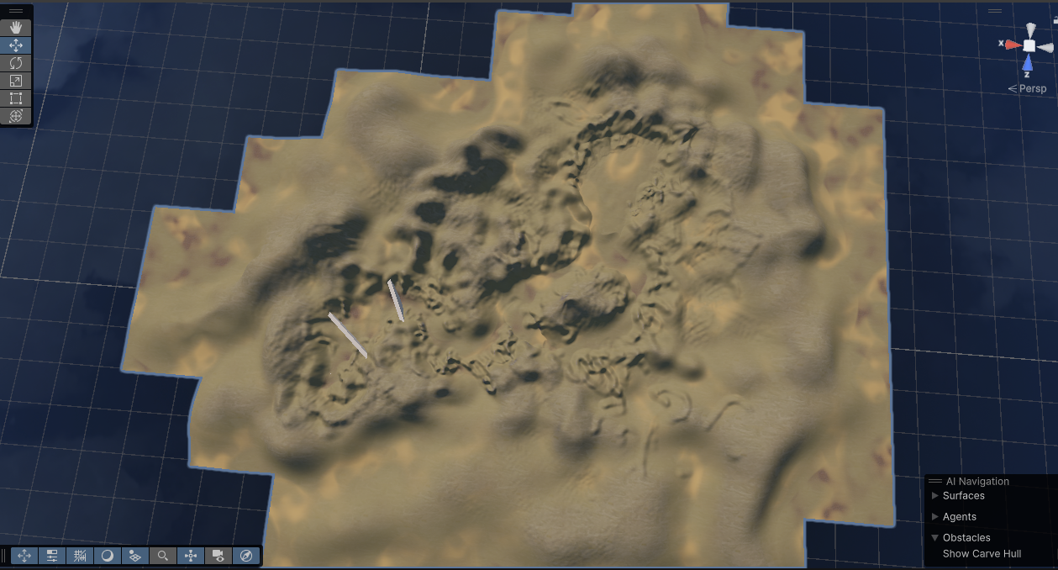
- 피격 애니메이션 미재생 버그 수정
  - Skill System으로 인한 피격에는 피격 애니메이션을 재생하지 않고 있었음.
반응하도록 수정
- 중력 버그 수정
  - Standalone과 Online 모드의 코드 비통일 문제로, 예전에 물리가 덜 구현됐을 때 processInput에서 damping을 구현하던 게 남아있어 online game에선 이중으로 damping이 들어갔음. -> 중력이 현저하게 낮아보이는 버그의 원인이 되었음
  - Online 모드 processInput 최신화로 수정

- 청크 스트리밍 구현
  - 청크 사이즈는 200x200x200, 플레이어로부터 맨해튼 거리 3 이하의 chunk는 항상 로드되어있도록 하고, 그 외 chunk는 일정 시간의 유예를 두어 계속 플레이어 시야 바깥에 있을 경우 언로드하도록 구현
    - 청크 로딩 과정 중 Terrain Mesh를 cpu로 빌드하는 과정이 대부분의 시간을 차지
-> 개별 청크의 Terrain Mesh 빌드를 스레드풀에 넘겨 멀티스레드로 로드
    - Seamless openworld인 셈?
  - 청크 구조와 플레이어의 시야 범위를 고려, 플레이어가 움직일 수 있는 범위보다 더 넓게 레벨을 디자인
- Zone 시스템 추가
  - 특정한 팩션의 객체가 수작업으로 만든 Bounding Volume 내로 진입하면 이벤트를 발생시킬 수 있는 시스템
  - ZoneEnter, ZoneStay, ZoneLeave의 세 가지 이벤트로 나누어서 처리
  - 집단 전투 아레나에 ZoneEnter하게 되면, 중간 보스가 나타나고 가상의 벽이 세워져 지역을 벗어날 수 없게 될 예정 (현재 가상의 벽은 실제 구현 완료)

이종진:
1. 숫자 Atlas 제작
- 데미지 UI를 표현하기 위한 데미지 폰트를 직접 제작했다.
  - Google Fonts에서 알맞은 폰트를 다운받는다.
  - photopea에서 Text를 간격을 잘 맞추고 효과도 적절히 준 후 png로 추출한다.
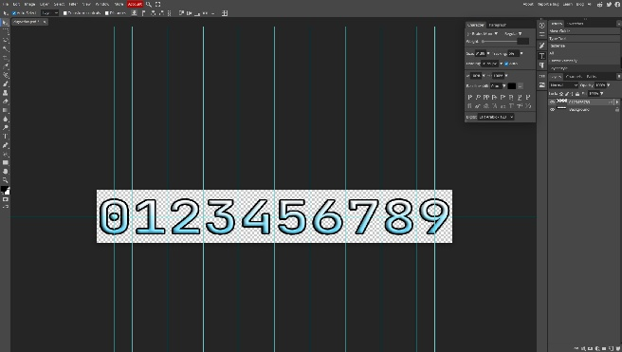
2. 데미지 UI, 킬카운트 UI 구현
- 타격감을 위해 타격 순간 커져 보였다가 줄어드는 연출을 구현했다.
- 데미지가 기준점으로부터 살짝 랜덤하게 나오도록 했다.
3. 설정창 UI 구현
- 해상도 변경 및 각종 설정을 추가하기 위해 설정창 UI를 만들었다.
- 로비씬에선 버튼 클릭으로 들어갈 수 있고, 인게임씬에선 ESC키로 들어갈 수 있다.
4. 해상도 변경 구현
- 창모드와 전체화면 모드가 있다.
- 창모드에서 해상도를 선택할 수 있다.
5. 해상도 대응
- 해상도를 변경해도 UI의 크기나 위치가 어색하지 않도록 조정했다.
- 원래 개발하던 환경이 4:3비율의 화면이기 때문에, 해당 비율을 기준으로 UI를 스케일링 했다.
- 선택할 수 있는 해상도들은 16:9이기 때문에, 4:3 영역을 따로 지정해 UI를 스케일링 했다.

우상훈:
- Lobby Server 재구축
  - “방 생성/방 참가/방 나가기/게임 시작”의 간단한 기능을 하는 서버
- Lobby Server에서 Room Server로의 세션 Handoff 구현
  - LobbyServer에서 게임 시작 요청이 들어오면, 로비 방에 있는 모든 플레이어에게
RoomServer 접속 정보와 로비 방 코드를 포함한 `S_GameStart` 패킷을 브로드캐스트하도록
구현하였다.
  - 클라이언트는 `S_GameStart`를 수신하면 RoomServer IP, 포트, `lobbyCode`를 저장하고,
네트워크 콜백 내부에서 바로 소켓을 교체하지 않고 안전한 시점까지 handoff를 지연 처리한다.
인게임 리소스 로딩이 완료되면 기존 LobbyServer 세션을 닫고 RoomServer에 새로 접속한 뒤,
`C_Enter` 패킷에 `lobbyCode`를 담아 전송한다.
기존 로비 세션은 즉시 삭제하지 않고 retired session으로 보관하여 남아 있을 수 있는
비동기 완료 콜백이 안전하게 정리되도록 했다.
  - RoomServer 측에서는 클라이언트가 `C_Enter(lobbyCode)`를 보낸 시점에 방에 입장하도록 했다.
`RoomManager`에는 `lobbyCode` 기반의 방 조회 및 생성 로직을 추가하여,
같은 로비 방에서 출발한 플레이어들이 RoomServer에서도 동일한 Room에 배정되도록 했다.
동시에 같은 코드로 여러 플레이어가 접속할 때 서로 다른 방이 생성되지 않도록
find/create 과정을 하나의 lock 안에서 처리하였다.
- Shared_ptr 기반 세션 및 Lobby Room 수명 관리
  - 비동기 IOCP 처리 중 연결이 종료된 `GameSession`이 `ObjectPool`로 반환되지 않고
누적되는 문제를 개선하였다.
기존에는 세션을 raw pointer로 관리하고 있어, 연결 종료 시점에 바로 풀로 반환하면
아직 완료되지 않은 `WSARecv`, `WSASend`, `DisconnectEx` 완료 통지에서 해제된 세션을
참조할 위험이 있었다.
  - 이를 해결하기 위해 `IocpDispatchable`과 `IoEvent`를 `shared_ptr` 기반으로 변경하였다.
각 비동기 I/O 등록 시 `shared_from_this()`로 세션 참조를 유지하고, 완료 처리 이후 참조를
해제하도록 하여 pending I/O가 남아 있는 동안 세션 객체가 살아 있도록 했다.
모든 참조가 사라지면 `ObjectPool::makeShared`의 deleter를 통해 세션이 자동으로
풀에 반환되도록 구성하였다.
  - LobbyServer에는 `GameSessionManager`를 추가해 접속 중인 세션을 `shared_ptr`로
보관하도록 했고, RoomServer의 비동기 room 작업도 raw `this` 대신 `shared_ptr self`를
캡처하도록 수정하였다.
  - 또한 LobbyRoom 삭제와 참가가 동시에 발생할 때 생길 수 있는 Use-After-Free 문제를 막기 위해
`LobbyRoom`을 `shared_ptr`로 관리하도록 변경하였다.
`findRoom()`은 `shared_ptr` 복사본을 반환하고, 방이 비어 삭제 예정일 때는 `closed_` 플래그로
새 입장을 차단하도록 하였다.
문제점 정리 |  | 해결 방안
다음 주차 | 20+34 | 다음 기간 | 2026.06.09. ~ 2026.06.15.
다음주 할 일 | 우상훈: 전술 전투 구현, 시뮬레이터로 보스 패턴 구현  장명운: 스킬 추가 구현 및 몬스터 패턴 구현, 레벨 디자인, 네비메시 추출  이종진: UI
지도교수
Comment

